ACTUACIONS DE PARTICIPACIÓ REALITZADES: ESTUDI PREVI INTERVENCIÓ ESCODINES

La participació desenvolupada ha consistit en diferents accions amb el veïnat i agents del barri:

_Entrevista a agents clau del territori, les entitats entrevistades han estat les següents:
— Pla de Desenvolupament Comunitari Escodines
— Associació Veïnal de les Escodines
— Fundació Germà Tomàs Canet
— Centre La Llum
— Mutuam. Residència persones amb malaltia mental La Sardana
— Clínica Sant Josep
— La Cova de Sant Ignasi
— Fem Barri
— Mezquita Al-Fath
_Enquesta oberta, juliol 2023.
_Marxa exploratòria per a dones i persones no binàries, juliol 2023.
_Taller de propostes amb el veïnat, setembre 2023.

Aquest procés ha servit per conèixer el punt de vista del veïnat i de les associacions del barri així com dels responsables tècnics dels equipaments presents a l’entorn.

Resultats de l’enquesta
_Han participat 68 persones a l’enquesta.65% són dones
_88,2% majors de 30 anys
_56,7% resideixen al barri de les Escodines.

En relació als aspectes més ben valorats del barri de les Escodines, els enquestats han respost com a més positius els següents: la centralitat del barri i la proximitat al centre, les vistes i el paisatge, la proximitat al transport públic i als equipaments, els carrers pacificats al trànsit, com també el caràcter i identitat pròpia del barri.
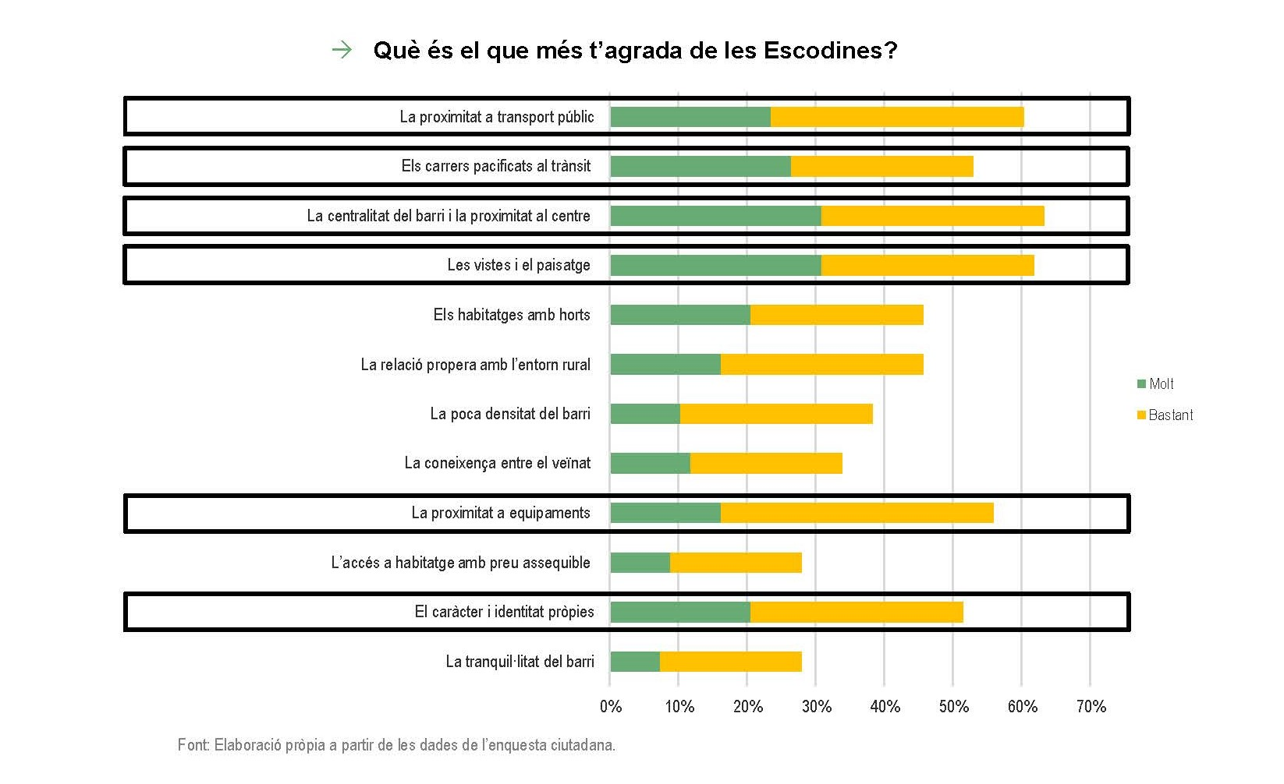
En relació als principals problemes que té les Escodines, els enquestats han respost com a més importants els següents: l’estigma i imatge negativa del barri; problemes de brutícia i insalubritat (deixalles, plagues, coloms, etc.); la quantitat d’edificis degradats i en estat ruïnós; i la pèrdua de comerç i activitats a planta baixa.
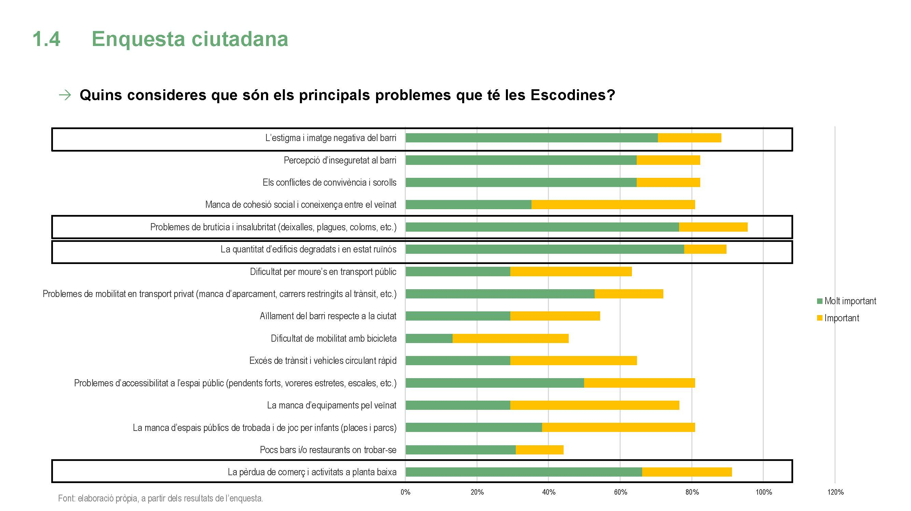

Pel que fa a les actuacions que els enquestats creuen que són les més prioritàries a desenvolupar per part de l’Ajuntament són: activar el comerç i altres activitats econòmiques; millorar l’espai públic (mobiliari urbà, il·luminació, verd, voreres, jocs infantils, etc.); treballar entorn a l’ocupació conflictiva d’habitatges; i evitar que hi hagi habitatges buits.
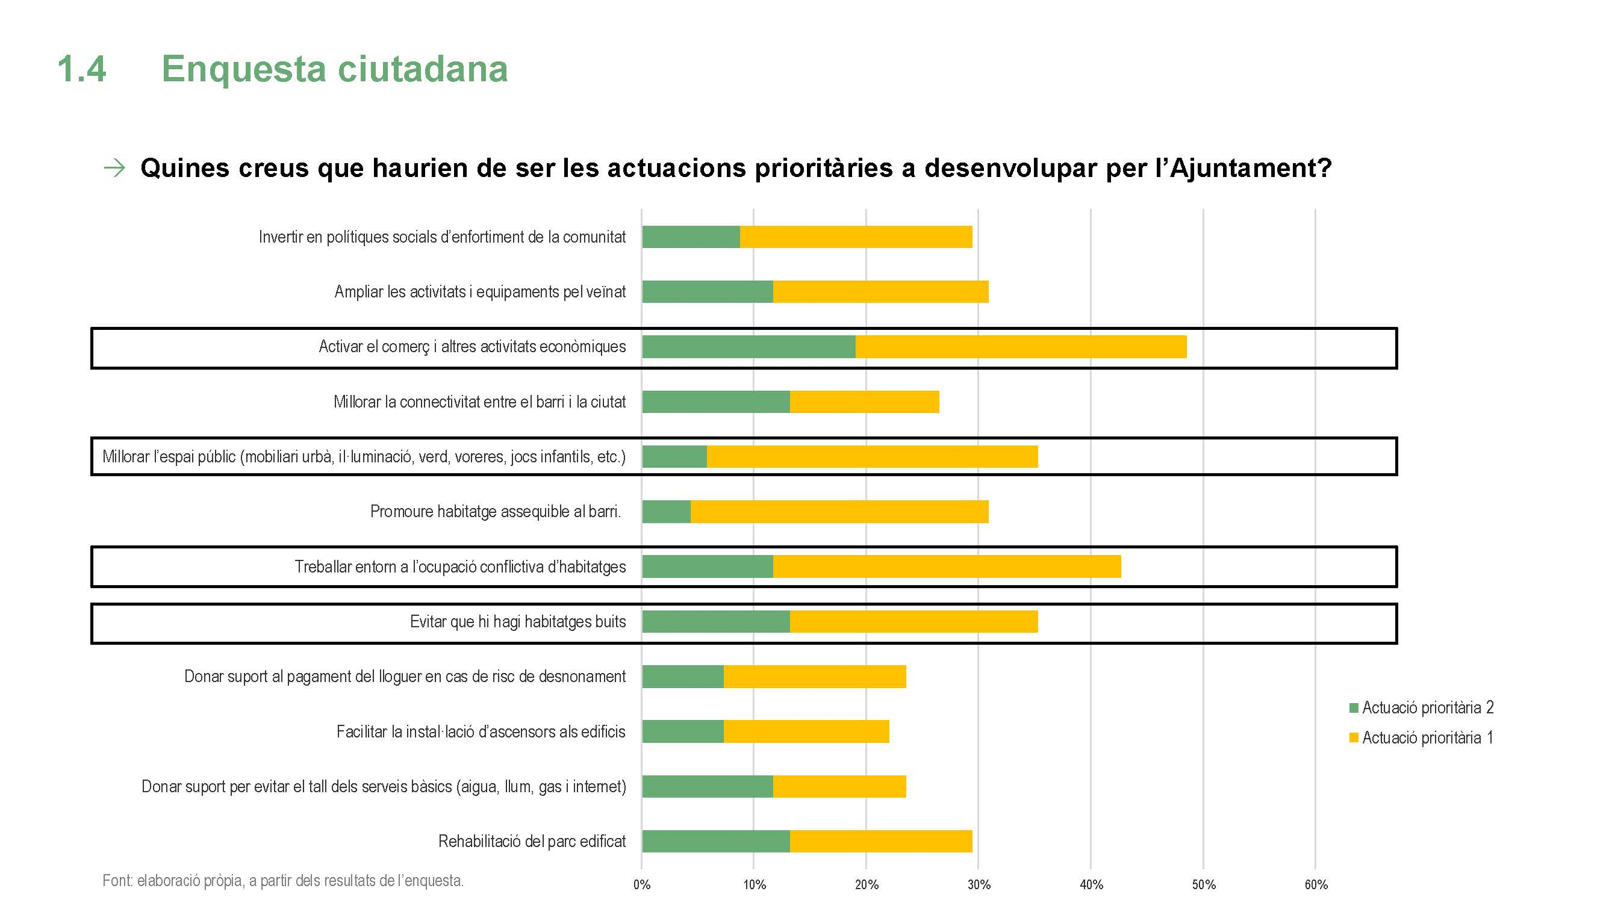

Què hi ha previst
A partir de totes les accions participatives esmentades, així com de la diagnosi realitzada a partir de l’anàlisi social, econòmica, urbanística, dels espais públics, dels recursos residencials i de l’estat del parc d’habitatges i locals, i les iniciatives existents al barri de les Escodines, s’han formulat 4 eixos estratègics d’actuació, que han de donar resposta als reptes plantejats en funció de l’àmbit.

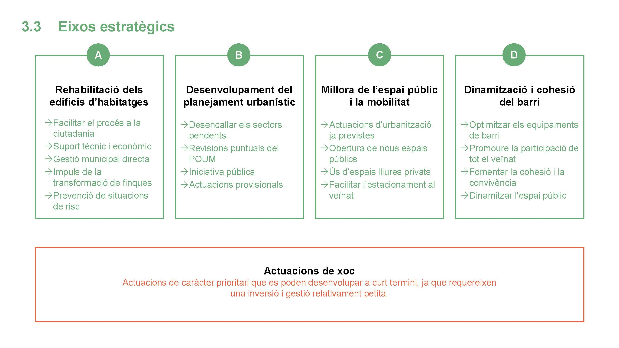
D’aquesta manera, i en base a aquests eixos, els propers mesos es preveuen concretar un seguit d’estratègies i propostes d’actuació mitjançant un Pla d’acció: el Pla d’intervenció integral al barri de les Escodines. Aquest Pla recollirà les principals actuacions a desenvolupar i en detallarà la governança i el calendari d’implementació.

En paral·lel, per la definició d’aquestes actuacions, i per tal de facilitar i donar continuïtat al treball amb el veïnat i els agents del barri, es proposa constituir un espai de participació formal encara per definir.

